Tp Conociendo SQL.

Alumno: Eugenio Riviello

**Ejercicio 1:**

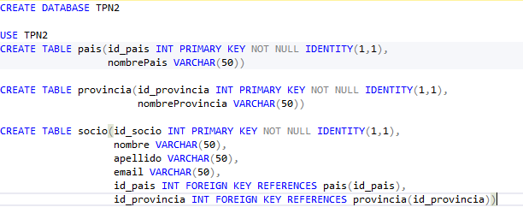

Acá está el código que crea la base de datos TPN2. Y en esta base de datos crea las tablas socio, país y provincia

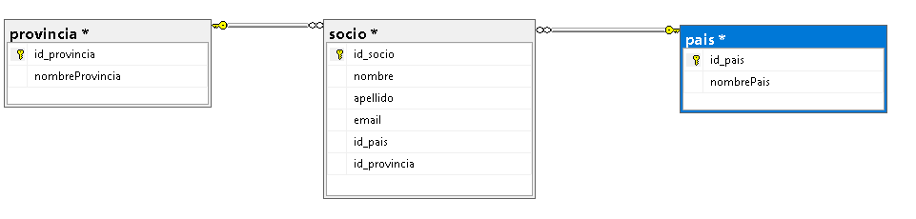

Acá podemos ver el grafico de las tablas donde se combinaron los primary key de provincia y país como llaves foráneas de socio.

**Ejercicio 2:**

1. Usando los siguientes comandos obtenemos el contenido de las 3 tablas que hemos creado.

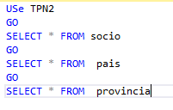

1. El código para hacer la siguiente comparación seria:

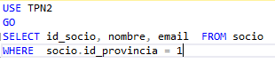

Siempre y cuando se le haya asignado al id_provincia 1 como nombre Buenos Aires.

1. El código para encontrar solo socios de nombre Pablo seria el siguiente:

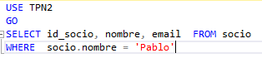

1. Para poder contabilizar la cantidad de total tanto de socio como de provincia use el siguiente código:

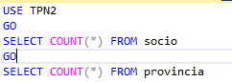

1. Para borrar el socio con el id_socio 2 usamos:

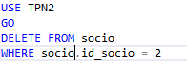

1. Para cambiar el mail del socio X usaría el siguiente código:

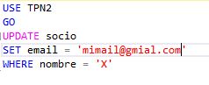

1. Para insertar un país sería:

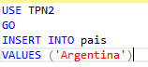

1. Insertar nuevo socio:

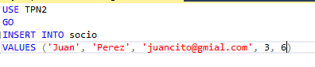

1. Modificar el nombre de un país:

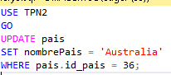

1. Para modificar de país a los socios de Nigeria uso:

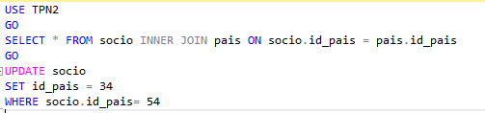

Suponiendo que el numero de id_pais de Nigeria es el 54

1. Para sacar el promedio de socios de argentina hice:



Siendo que argentina tiene el id_pais número 12.

1. Así se muestran los socios agrupados por país de forma ascendente:

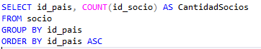

**Ejercicio 3:**

Para crear la base de datos usamos el comando:



Para luego poder crear las 4 bases de datos:

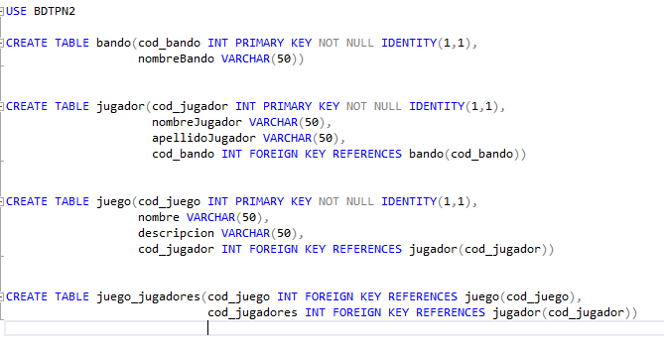

Y este seria el grafico del mismo:

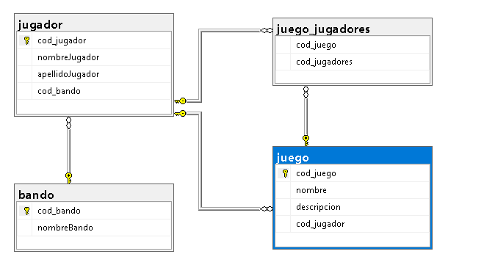

Siendo esto los 6 puntos que se piden en este ejercicio.

**Ejercicio 4:**

1. Con el siguiente código realizamos la consulta para traer los dates de las tablas bando, jugador, juego:

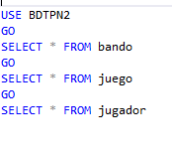

1. Para poder traer los jugadores de cada juego usamos el siguiente código:

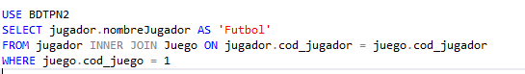

Pudiendo elegir los diferentes juegos y de ellos sus jugadores.

1. Para traer un registro de un determinado juego y bando.

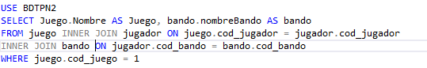

1. Este código saca el total de jugadores y el bando de un determinado juego:

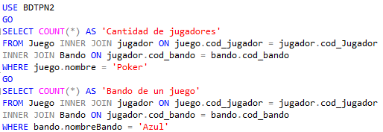

1. Este es el código usado para borrar el cod_juego numero 2:

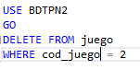

1. Modificamos el cod_bando numero 3:

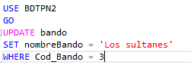

1. Insertando un nuevo jugador a su respectiva tabla:

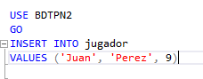

1. Insertando un nuevo juego en su respectiva tabla:

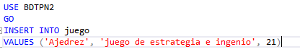

1. Así modificamos el nombre de un juego:

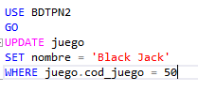

1. Modificando el nombre de uno de los bandos:

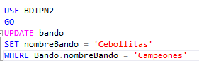

1. Promedio de jugadores por juego:

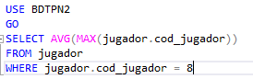

1. Jugadores por juego ordenados de forma descendente:

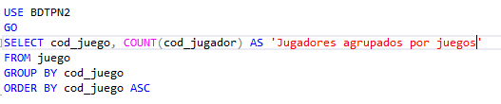

**Ejercicio 5:**

Para realizar el Back up de una base de datos vamos a seleccionar la ultima base de datos en la que estuvimos trabajando.

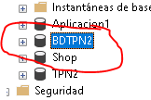

Una vez seleccionada hacemos sobre ella click derecho y se nos despliegan unas opciones de las cuales elegimos Tareas y en las siguientes opciones que se no despliegan elegimos Copia de seguridad

Ahí se nos abre el siguiente formulario

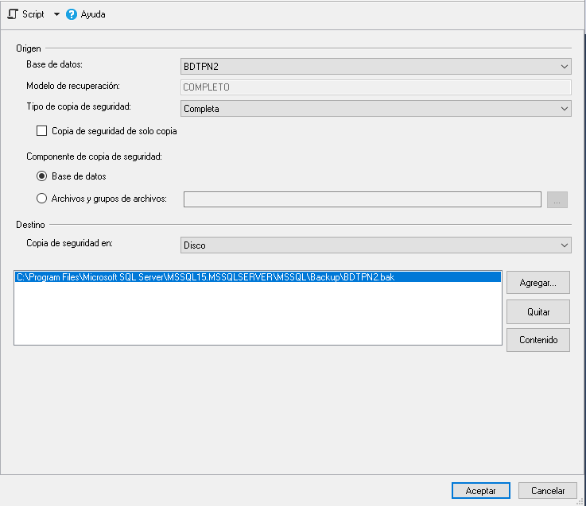

Ahí nos muestra donde se guardará el archivo y el archivo donde se hará el Back Up que en este caso es BDTPN2.bak.

Y por último vemos el archivo en su carpeta guardado

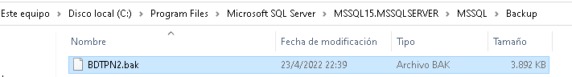

**Ejercicio 6:**

Usando el siguiente código hacemos la consulta a dos de las tablas para ver que tienen dentro

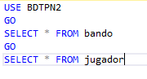

Podemos ver que ellas tienen algunos datos dentro de ellas

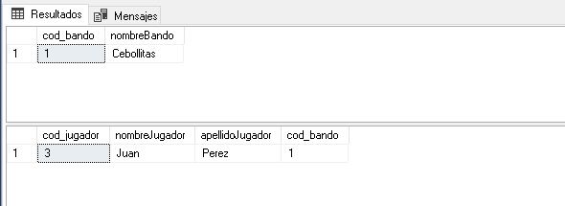

Ahora vamos a restaurar el Back Up que hicimos y vamos a comprobar que paso con los datos estos. Volvemos a hacer click derecho sobre la Bases de datos y del menú que se despliega tocamos donde dice Restaurar base de datos. Y se nos abre el siguiente formulario

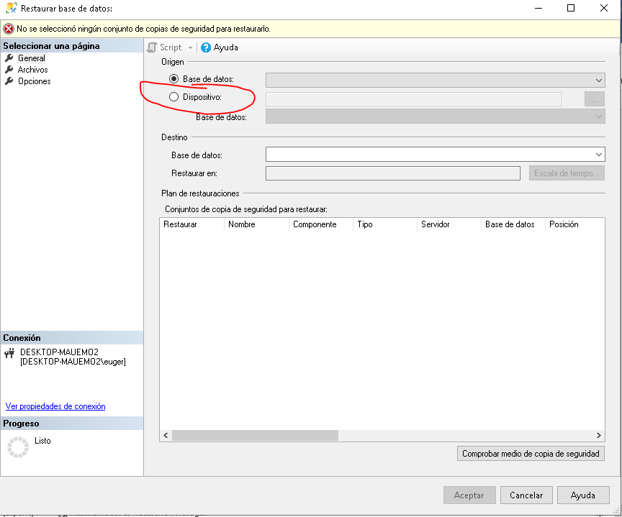

Donde encerré en rojo dispositivo se marca ahí y se busca el archivo a restaurar.

Una vez encontrado el archivo se cargará y solo hay que dar aceptar para que restaure la base de datos

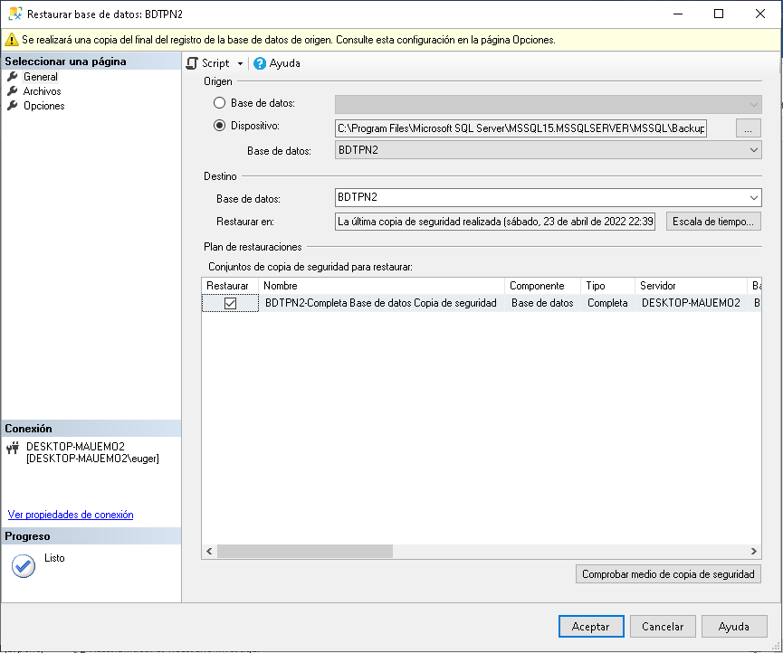

Una vez finalizo la restauración nos mostrara el siguiente messageBox

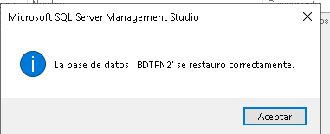

Una vez restaurada volvemos a ejecutar para ver que contienen las mismas

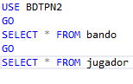

Una vez que ejecutamos podemos comprobar que están vacías las tablas como lo estaban en el momento que hicimos el Back Up

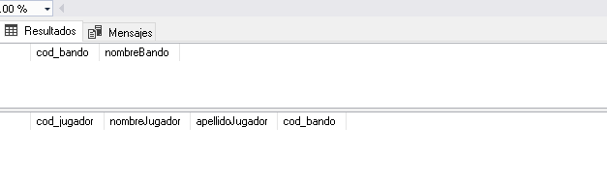

La nueva información que había ingresado fue sobrescrita por la información que estaba en el momento de hacerse el Back Up.